TC
EYYÜBİYE KAYMAKLIĞI
Mustafa Vedat Mutlu Anaokulu Müdürlüğü

SABOTAJLARA KARŞI KORUMA PLANI
2020 YILI

SABOTAJLARA KARŞI KORUMA PLANI

Müessesenin Adı ve Yeri: MUSTAFA VEDAT MUTLU ANAOKULU EYYÜBİYE/ŞANLIURFA

Müessesenin Bağlı Olduğu Kurum ve Kuruluş: MİLLİ EĞİTİM BAKANLIĞI

Açık Adresi:Süleyman Şah Harrani Mh. 3848. Sk. Mustafa Vedat Mutlu Ort. Bitişiği
EYYÜBİYE/ŞANLIURFA
Planın Yapılış Tarihi: 04/06/2020

1-KORUNACAK YER HAKKINDA GENEL BİLGİLER

a)Müessesenin Üretim Cinsi Ve Kapasitesi: Eğitim- Öğretim 6 derslik, 2 İdareci odası, 1 rehberlik odası

b)Yerleşim Durumu: Ek dâhilindeki Kroki ve Plan

c)Personel Miktarı: 11
1 Okul Müdürü, 1 Müdr. Yrd. 1 kadrolu öğretmen, 9 sözleşmeli öğretmen, 3 Ücretli Öğretmen, 1 hizmetli.
243 öğrenci

2-KORUMA GRUPLARI VE GÖREVLERİ

a) Koruma ve Güvenlik Amirinin Adı Soyadı: Ünal KILIÇ (Okul Müdürü)5554341362 İMZA

Koruma ve Güvenlik Amir Yardımcısı: Abdullatif BAĞMANCI(Kadrolu Hizmetli)5446828684 İMZA

b)Fiziki Koruma Grubu:

Adı Soyadı Ünvanı Telefon İmza
Mürşide PEYNİRCİER | Sözlş. Öğretmen | 5062602171
Ferhan TOK | Sözlş. Öğretmen | 5364628033
Kübra ALOĞLU | Kadrolu Öğretmen | 5548339281

c)Teknik Koruma Grubu:

Adı Soyadı Ünvanı Telefon İmza
Ümran HÜYÜKLÜ | Sözlş. Öğretmen | 5399360244
Elif AKIN | Sözlş. Öğretmen | 5433342193
Aylin GÜNAL | Sözlş. Öğretmen | 5536851165

KORUMA AMİRİ BELGESİ

KORUMA AMİRİNİN

ADI VE SOYADI : Ünal KILIÇ

ÜNVANI :Öğretmen

SİCİL NO : 2492

ADRESİ VE TELEFONU : Süleyman Şah. Mah. 3418 Sokak
No:12 Eyyübiye/ Şanlıurfa 555 4341362

Yukarıda adı soyadı, görevi, adresi ve telefon numarası yazılı personel Müdürlüğümüz/ Başkanlığımız / Kurumumuz Hizmet Binasının Koruma ve Güvenlik Amiri olarak görevlendirilmiştir.

Bu Belgenin bir nüshası Şahsi Dosyasında, bir nüshası ilgili personelde ve diğer nüshaları da Koruma planına eklenecektir.

Ünal KILIÇ Okul Müdürü

P R O T O K O L

Mustafa Vedat Mutlu Ortaokulu Müdürlüğü ile Mustafa Vedat Mutlu Anaokulu arasında;

Personel, Tesis, Araç, Gereç, Malzeme ve Dokümanın barışta, olağanüstü hal, sıkıyönetim, seferberlik, savaş ve savaş sonrası hallerde içeriden ve dışarıdan yapılabilecek her türlü Sabotaja Karşı Koruma konusunda alınması gereken tedbirlerde karşılıklı işbirliği ve yardımlaşma yapılacağına, dair iş bu Protokol taraflar arasında imza altına alınmıştır. 04/06/2020

TARAFLARIN TELEFON NUMARALARI

KURUM KODU | KURUM AMİRİ  EV TEL. | KURUM  TELEFONU | KURUM AMİRİ  CEP TEL.
755498 | Mustafa Vedat Mutlu  Anaokulu | 414 247 36 18 | 0 555  434 13 62
755173 | Mustafa Vedat Mutlu  Ortaokulu | 414 247 25 40

Ünal KILIÇ Nursel YILDIRIM
Mustafa Vedat Mutlu Anaokulu Müdürü Mustafa Vedat Mutlu Ortaokulu Müdürü

3.KORUMA VE ÖNLEME TEDBİRLERİ

1-Uyanıklık (Teyakkuz) Bakımından:

a)Nerelerin sabotajlara elverişli, hassas yerler olduğu ve bu yerlerde ne gibi önlemlerin alındığı:
*Okul binası sabotajlara karşı elverişlidir. Koruma ve kurtarma ekipleri oluşturulmuştur.
b) Girilmesi yasak olan yerlere, yasağı bildiren levhaların ilk bakışta görülebilir biçimde konulmus, bu gibi yerlerin dış ve iç kapı merdiven ve pencerelerden alınan emniyet tedbirlerinin ne suretle kontrol edildiği:
*Okulun tamamı hassas bölge olarak düşünülmüş, giriş-çıkışlar kontrol altında yapılmaktadır.
c)Müessese ve tesiste ve bilhassa hassas noktalarda çalışan personelin özel ve genel durumunun devamlı olarak nasıl incelendiği ve kontrol edildiği:
*Görevliler sürekli olarak kontrol edilmektedir. Hassas noktalarda çalışan personel ( özellikle kalorifer dairesi ) özel eğitime tabi tutulmaktadır..

d)Durumları şüpheli görülen kimse varsa bunlar hakkında müessese ve tesis tarafından alınan önlemlerle bu hususta güvenlik kuvvetleriyle yapılan işbirliği:
*Okulumuz personelinde şüpheli kimse yoktur. Ancak tespit edildiği takdirde güvenlik kuvvetleriyle işbirliğine gidilecektir.

e)Personelin gizli olarak ne şekilde kontrol edildiği.
*Personel sürekli gizli olarak görevli idareci tarafından kontrol edilmektedir.

f)Yabancı uzmanların adı soyadı ile hangi ülke vatandaşı olduğu ve bunların nasıl kontrol edildiği:
*Okulumuzda yabancı uzman bulunmamaktadır.

g)Sağlanması güç ve geç olacak yedek malzeme depoları ile diğer depoların ihtiyaç yerlerinin yakında kurulup kurulmadıkları ve nasıl korundukları:
*Okulumuz kalorifer dairesi okul binası içinde olup korumamız altındadır. Okulun zemin katında bulunan su deposu kapalı olup sürekli denetim altındadır.

4-ALINAN KORUMA TEDBİRLERİ

a)Hazırlık Bakımından:
1-Sabotajlara müsait yerlerde gerekli tedbirler alınmıştır.
2-Okul çalışma saatleri içinde ve dışında idareciler tarafından ve güvenlik kamerası ile kontrol edilmektedir.
3-Dışarıdan şahısların okula girmesi ihata duvarının yükseltilmesi halinde mümkün olacaktır.

b)Teknik Bakımdan:
1-Akşam paydosundan sonra iç ve dış kapılar kilitlenmektedir.
2-Kuruluş ve tesiste meydana gelebilecek teknik arızanın giderilmesi için mahal imkânlardan faydalanılmaktadır.
3-Yangın su hortumu mevcuttur.
4-Okulun sığınağı yoktur.
c)Koruma Bakımından:
1-Gece Bekçisi personel yetersizliğinden yoktur.
2-İhata duvarı içeriye girmeye elverişlidir.
3–1.Kat kapı ve pencereler demir korkulukludur.
4-Gece 1.kat ve okul bina girişleri aydınlatılmaktadır.

d)Ziyaretçiler Bakımından:
1-Giriş kapısı çift taraflıdır. Giriş ve çıkışlar kontrol altında yapılmaktadır.

e)Araçlar Bakımından:
1-Yangın koruna teşkilatı vardır.
2-Akşamları tedbir açısından hassas yerlerin elektrik şartelleri indirilmektedir.

f)Diğer Tedbirler:
1-Sabotajlara karşı yetkili mercilere en seri şekilde haber verilir.
2-Gerekli görüldüğü takdirde personelin yapacağı işlerin provası yapılmaktadır.

4-SABOTAJ HABERLERİNİN DUYURULMASI

a)İhbarlı sabotaj ve saldırı halinde:
1-Çalışma saatleri içinde durum ilçe makamına bildirilir.
2-Çalışma saatleri dışında 155 nolu telefona bildirilir.

b)İhbarsız sabotaj ve saldırı halinde:
1-Çalışma saatleri içinde teknik grupça gerekli önlemler alınır.
2-Çalışma saatleri dışında 155 nolu telefona bildirilir.

5-İŞBİRLİĞİ-KOORDİNASYON VE KONTROL

Sivil Savuma Müdürlüğü, Emniyet Müdürlüğü, Polis İmdat 155 Nolu telefonla ve yakın bir karakolla koordinasyon sağlanır. İtfaiye Müdürlüğü ile de telefon işbirliği yapılır.

6-EK
Vazifelilerin sabotajlara karşı korunma ve sabotajı önleme bakımından eğitilmeleri için yapılacak işler maddi ve manevi zarar yapan sabotaj vasıtalarına karşı koruma ve önlemlerine ait konferanslar, moral eğitimi v.s. verilmektedir. Sivil Savunma ile ilgili olarak öğrenciler bilgilendirilmekte gerekli ve şüpheli durumlarda okul idaresi tarafından öğretmenler ve öğrenciler eğitilmektedir.

Diğer Ekler:
- Kat Krokileri
- Yerleşim Planı
Personel İsim Listesi, Adres ve Telefonları

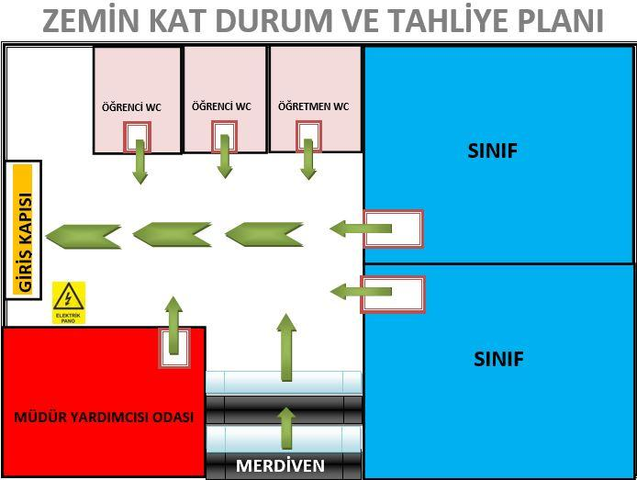

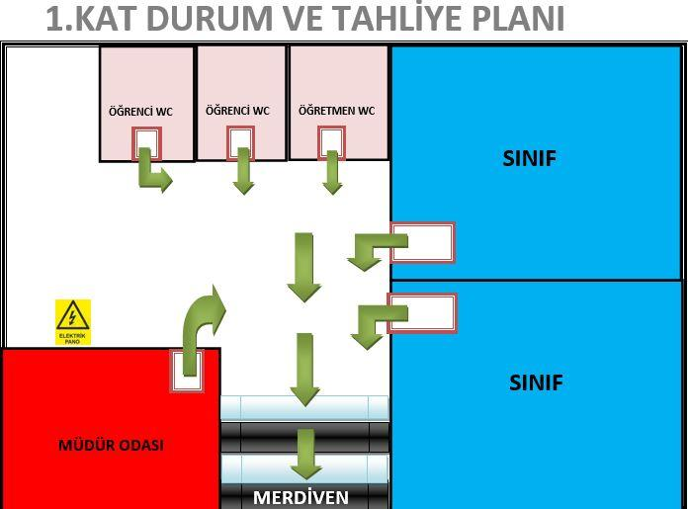

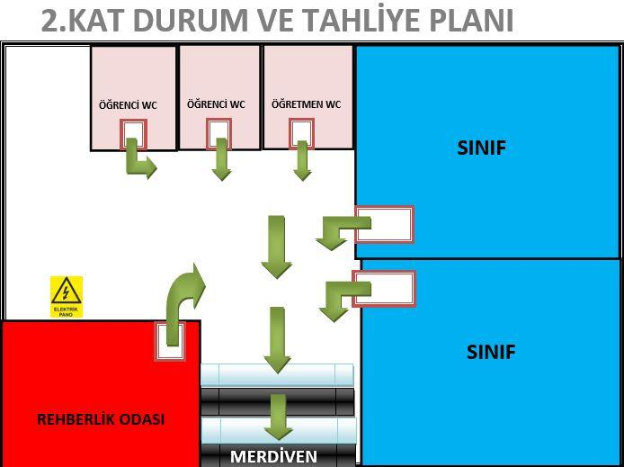

MUSTAFA VEDAT MUTLU ANAOKULU PERSONEL LİSTESİ

LÜZUMLU TELEFONLAR

VALİLİK 313 15 25 - 313 12 98
EYYÜBİYE KAYMAKAMLIĞI 312 38 21
SİVİL SAVUNMA MÜDÜRLÜĞÜ 314 08 52 - 313 24 64
İTFAİYE 112
ALO TRAFİK 154
POLİS İMDAT 112
JANDARMA İMDAT 156
ACİL SERVİS 112
SU ARIZA 185
ELEKTRİK ARIZA 186
BELEDİYE BAŞKANLIĞI 318 51 00
EYYÜBİYE BELEDİYESİ 315 66 65----3151415
MİLLİ EĞİTİM MÜDÜRLÜĞÜ 280 63 00
EYYÜBİYE MEM 312 89 80----312 59 04
OKUL MÜDÜRÜ (Ünal KILIÇ) 555 434 13 62

